错题总结
2020年7月25日
17:52

辅助软件维护过程中的活动的软件称为“软件维护工具”，它辅助维护人员对软件代码及其文档进行各种维护活动。
软件维护工具主要有：1、版本控制工具；2、文档分析工具；3、开发信息库工具；、4、逆向工程工具；5、再工程工具；6、配置管理支持工具。不包括“配置管理”

数据字典 = 数据流 + 数据项 + 数据存储 + 基本加工

编译：将高级程序语言翻译成机器语言程序（汇编形式，或机器代码形式）；
反编译：编译的逆过程；
反编译通常不能把可执行文件还原成高级语言源代码，只能转换成功能上等价的汇编程序；

程序的局部性表现在时间局部性和空间局部性：
（1）时间局部性是指如果程序中的某条指令一旦被执行，则不久的将来该指令可能再次被执行；
（2）空间局部性是指一旦程序访问了某个存储单元，则在不久的将来，其附近的存储单元也最有可能被访问。

系统的千小时可靠度：
3个部件串联：R*R*R
3个部件并联：1-(1-R)*(1-R)*(1-R)
前两个部件并联后与第三个部件串联：（1-（1-R）²）*R
第一个部件与后两个部件并联构成的子系统串联：R*(1-（1-R）²)。
总结：串联直接乘，并联乘以（1-R）

关于协议
MIME是一个互联网标准，扩展了电子邮件标准，使其能够支持，与安全无关。
S/MIME：安全多用途互联网邮件扩展协议，与安全电子邮件相关。
SSL和HTTPS涉及到邮件传输过程的安全；
GP（全称：Pretty Good Privacy，优良保密协议），是一套用于信息加密、验证的应用程序，可用于加密电子邮件内容。

关于数据流图
数据流图是结构化分析的工具，结构化方法就是采用自顶向下逐层分解的思想进行分析建模的。随着分解层次的增加，抽象的级别也越来越 低，即越来越接近问题的解。数据流图建模应遵循：自顶向下、从抽象到具体的原则。
不适用于大型项目。

关于词法分析和语法分析
词法分析查单词，是对源程序进行逐个字符地扫描，从中识别出一个个“单词”符号，主要是针对词汇拼写、是否为保留字的检查。
语法分析查表达式，是在词法分析的基础上，将单词符号序列分解成各类语法单位，如“表达式”“语句”和“程序”等。
语法规则就是各类语法单位的构成规则，主要是针对结构的检查。
语义分析是分析表达式的逻辑含义，功能。

绝对地址、相对地址和全文件名
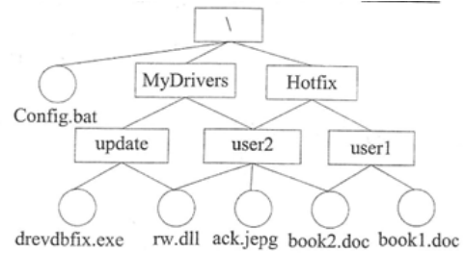
上图中假设用户要访问文件book2.doc，且当前工作目录为MyDrivers,则该文件的绝对路径是（\MyDrivers\user2\，解析：绝对路径从根目录"\"开始，所以开头必定是"\"），相对路径是（ user2\，解析：相对路径从当前目录下一级开始，所以开头不是"\"）

该文件的全文件名为：\MyDrivers\user2\book2.doc
嵌入式操作系统的特点：
（1）微型化，从性能和成本角度考虑，希望占用的资源和系统代码量少；
（2）可定制，从减少成本和缩短研发周期考虑，要求嵌入式操作系统能运行在不同的微处理器平台上，能针对硬件变化进行结构与功能上的 配置，以满足不同应用的需求；
（3）实时性，嵌入式操作系统主要应用于过程控制、数据采集、传输通信、多媒体信息及关键要害领域需要迅速响应的场合，所以对实时性要求较高；
（4）可靠性，系统构件、模块和体系结构必须达到应有的可靠性，对关键要害应用还要提供容错和防故障措施；
（5）易移植性，为了提高系统的易移植性，通常采用硬件抽象层和板级支撑包的底层设计技术。

关于系统原型
1、原型方法适用于用户需求不清、需求经常变化的情况，可以帮助导出系统需求并验证需求的有效性；
2、探索型原型的目的是弄清目标的要求，确定所希望的特性，并探讨多种方案的可行性，可以用来探索特殊的软件解决方案；
3、原型法能够迅速地开发出一个让用户看得见的系统框架，可以用来支持用户界面设计。
但是原型法不能用来指导代码优化。

关于极限编程XP
只处理当前的需求，使设计保持简单；
编写完程序之后编写测试代码；
系统最终用户代表应该全程配合XP团队；
极限编程提倡小型版本发布，每一轮迭代大约2周；

人机交互“黄金三原则”包括：置于用户控制之下、减少用户的记忆负担、保持界面的一致性。没有什么界面美观。

关于自然连接运算R S
结果以左侧R为主，右侧关系S去除重复列。因此最终结果 = R的列 + S的非重复列。
所以：
给定关系R(A,B,C,D,E)和关系S(A,C,E,F,G),对其进行自然连接运算R S后其结果集的属性列为（ R.A，R.B，R.C，R.D，R.E，S.F，S.G）。

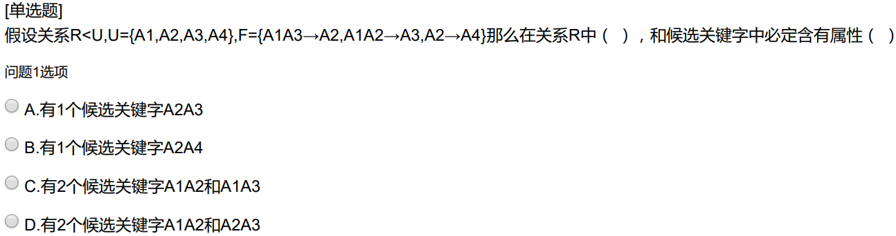

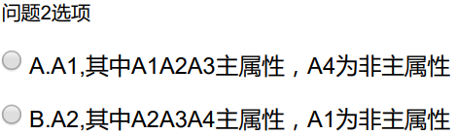

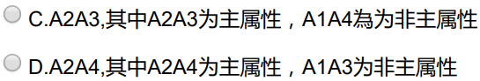
答案：C、A
解析：
第一空，首先判断候选码，先找入度为0的结点，本题中A1没有在函数依赖右侧出现，因此体现在图示中，即入度为0，候选码必定包含属性A1。根据 选项，只有C选项符合。
第二空，候选码必定包含A1，并且根据候选码为A1A2、A1A3，可以得出主属性有A1A2A3，非主属性有A4。

关于分布式数据库的透明性
分片透明性：用户不关心数据如何分片，用户对数据的操作在全局关系上进行，即关心如何分片对用户是透明的，因此当分片改变时应用程序可以不变。分片透明性是最高层次的透明性。

复制透明性：用户不关心数据库在网络中的各个节点的复制情况，被复制的数据的更新都由系统自动完成。

位置透明性：用户不必知道所操作的数据放在何处，即数据分配到哪些站点存储对用户是透明的。

逻辑透明性，又称局部映像透明性：最低层次透明性，提供局部数据到局部数据库的映像，即用户不关心局部DBMS支持哪种数据模型、使用何种编程语言，数据模型和操纵语言的转换由系统完成。

关于软件设计
模块大小适中，而不是越小越好；
采用过程抽象和数据抽象；

关于软件生命周期
软件维护在整个周期中耗时最长，投入也比开发期多，工作也更繁杂。

关于数据库锁
有共享锁可以再加共享锁，但不能加排它锁；
有排它锁，啥都不能再加。

通过DNS服务器实现网络负载均衡是一种保证用户网络访问的方式，具体操作：启用循环，添加每个web服务器的主机记录。
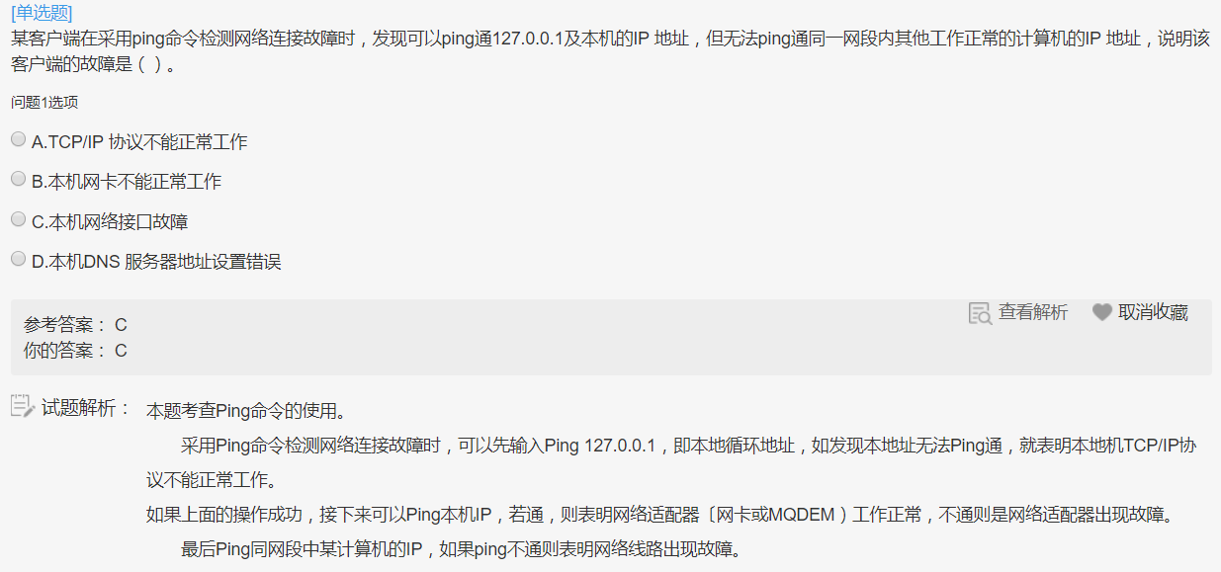

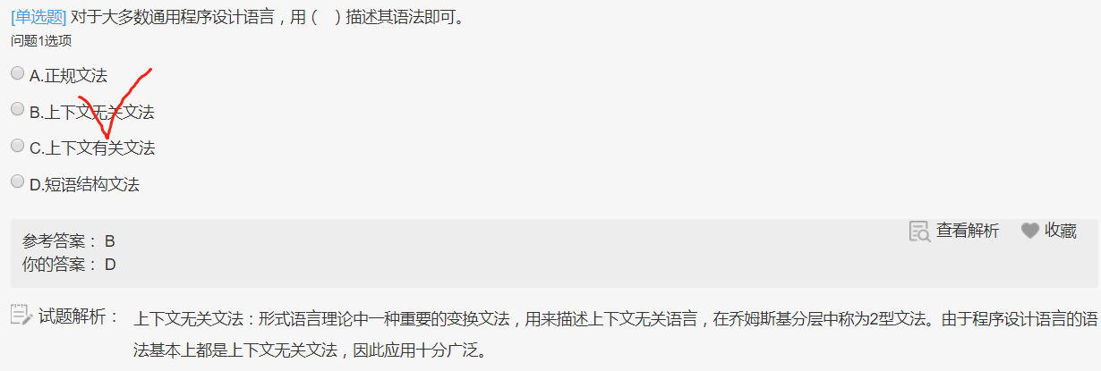

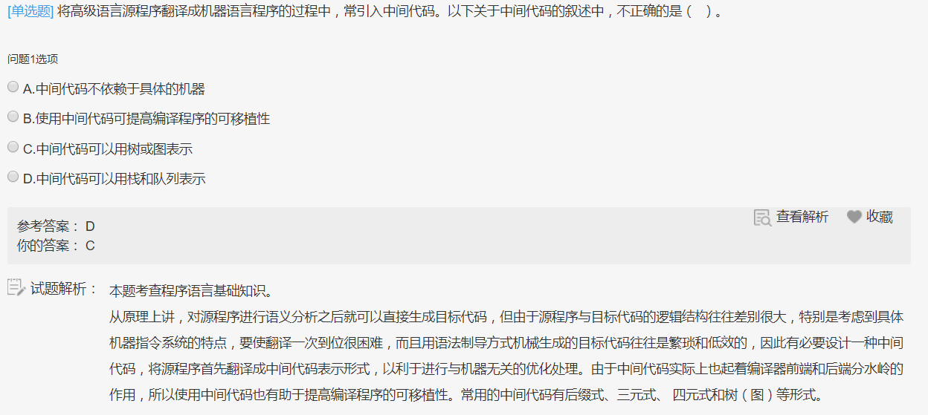

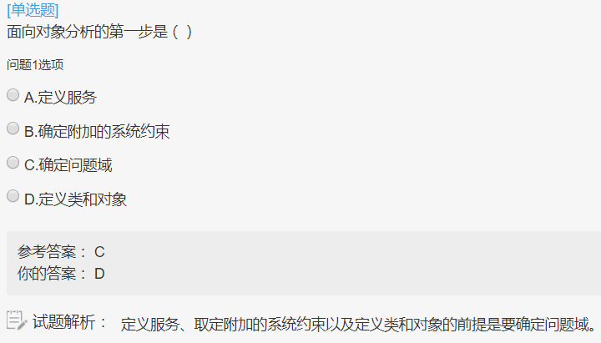

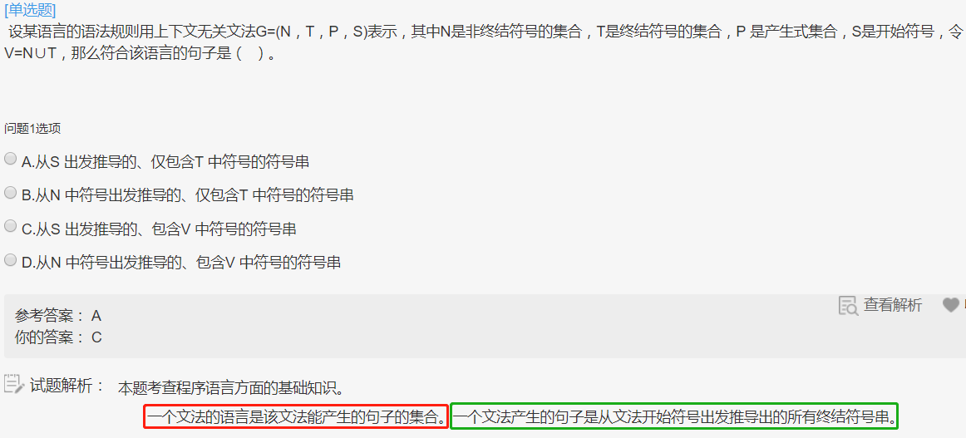

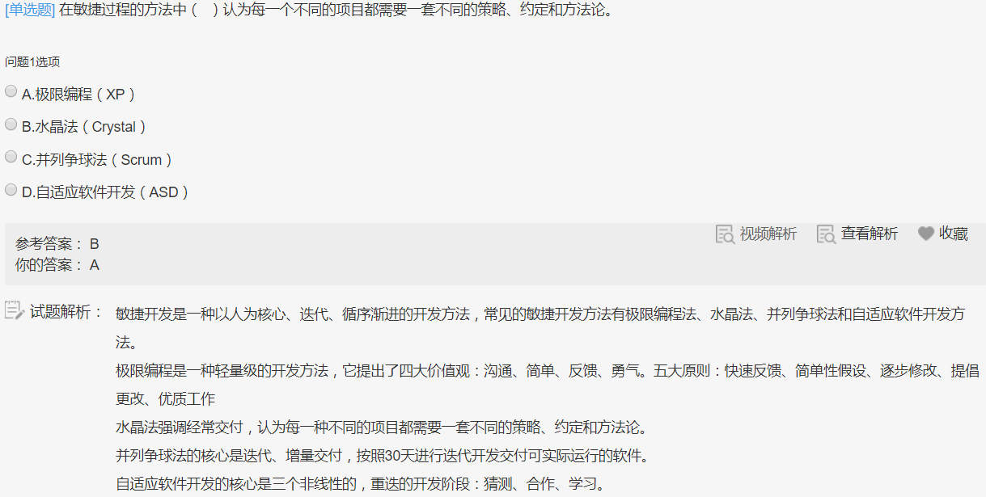

关于软件可靠性的子特性
包括容错性、易恢复性。

关于像素计算
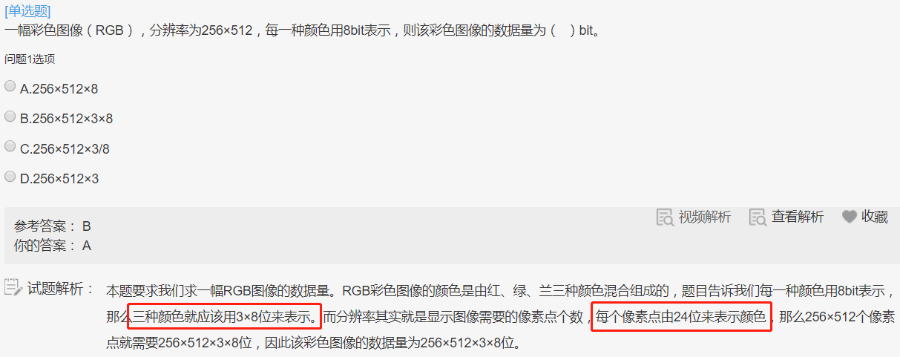

计算题
2020年10月18日
21:47

位示图计算题
某文件系统采用位示图(bitmap)记录磁盘的使用情况。若计算机系统的字长为64 位，磁盘的容量为1024GB,物理块的大小为4MB,那么位示图的大小需要（ 4096） 个字。
解析：
计算机字长为64位，那么利用位示图表示时每个字能够表示64个物理块的存储情况； 磁盘的容量为1024GB，物理块的大小为4MB，则共有1024GB/4MB=（256*1024）个物理块。（注意单位转换） 256*1024个物理块，每64个物理块占用一个字，所以需要256*1024/64=4096个字。

最后的整理
2020年11月6日
21:02

对阶操作：小的向大的看齐，并且底数小数点右移（减小）。

程序计数器（PC）：存放下一条指令地址；
指令寄存器（IR）：存放将要执行的指令；
地址寄存器（AR）：存放CPU将要访问的指令的地址；
累加寄存器（AC）：存放操作数和运算结果；

运算器包括：算术逻辑单元（ALU）、累加寄存器（AC）、数据缓冲寄存器（DR）、状态条件寄存器，核心部件是ALU；
控制器包括：程序计数器（PC）、指令寄存器（IR）、指令译码器、地址寄存器、时序部件；核心是PC。

CISC：复杂指令集
RISC：精简指令集

【真题，答案:D】
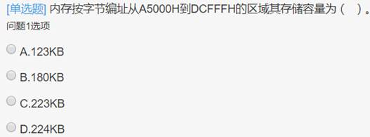
DCFFF H - A5000 H = 37FFF H

机构化方法——面向数据流（想到数据流图），自顶向下、逐步分解、从抽象到具体、不适用于大型项目。
关于数据流图
数据流图是结构化分析的工具，结构化方法就是采用自顶向下逐层分解的思想进行分析建模的。随着分解层次的增加，抽象的级别也越来越 低，即越来越接近问题的解。数据流图建模应遵循：自顶向下、从抽象到具体的原则。
不适用于大型项目。

内聚类型 | 描述
功能内聚 | 完成一个单一功能，各个部分协同工作、缺一不可
顺序内聚 | 处理元素相关，且必须按顺序执行
通信内聚 | 所有处理元素集中在一个数据结构的区域上
过程内聚 | 处理元素相关，且必须按特定的次序执行
时间内聚（瞬时内聚） | 所包含的任务必须在同一时间间隔内执行
逻辑内聚 | 完成逻辑上相关的一组任务
偶然内聚（巧合内聚） | 完成一组没有关系或松散关系的任务
上表中的内聚程度从上到下是由高到低的。

标记耦合：标志词是数据结构。

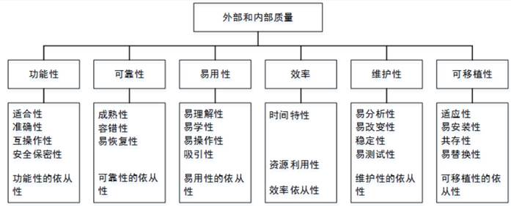

CMMI：软件成熟度模型，永来衡量一个企业达到了什么样的开发资质。
CL0(未完成的)：过程域未执行或未得到CL1中定义的所有目标。
CL1(已执行的)：其共性目标是过程将可标识的输入工作产品转换成可标识的输出工作产品，以实现支持过程域的特定目标。
CL2(已管理的)：其共性目标集中于已管理的过程的制度化。
CL3(已定义级的)：其共性目标集中于已定义的过程制度化。
CL4(定量管理的)：其共性目标集中于可定量管理的过程的制度化。
CL5(优化的)；使用量化(统计学)手段改变和优化过程域，以满足客户要求的改变和持续改进计划中的过程域的功效。

外模式，也称用户模式，逻辑结构，如视图；
模式，又称为概念模式，如基本表；
内模式，又称物理模式，物理结构，如存储文件；
三级模式中涉及到两层映射： 外模式到概念模式的映射； 概念模式到内模式的映射；

分治法（归并排序，最大子和段问题）基本思想：将一个难以直接解决的大问题分解成一些规模较小的相同问题，以便各个击破，分而治之。
如规模为n的问题可分解成k个子问题，1＜k≤n，这些子问题互相独立且与原问题相同。分治法产生的子问题往往是原问题的较小规模。
步骤：（1）分解：将原问题分解成一系列子问题。
（2）求解：递归地求解各个子问题。若子问题足够小，则直接求解。
（3）合并：将子问题的解合并成原问题的解。

动态规划法（0-1背包问题，最长公共子序列问题；寻找最优解）基本思想：将带求解问题分解成若干个子问题，先求解子问题，然后从这些子问题的解得到原问题的解。
经分解得到的子问题往往不是独立的，在过程当中，可以用一个表来记录所有已解决的子问题的答案，不管该子问题以后是否被用到，只要它被计算过，就将其结果填入表中。
步骤：（1）找出最优解的性质，并刻画其结构特征；
（2）递归地定义最优解的值；
（3）以自底向上的方式计算出最优值；
（4）根据计算最优值时得到的信息，构造一个最优解。

贪心算法（活动选择，背包问题）：当前每一步都是最优的，是当前最好的选择，但不一定是最优解。

回溯法（0-1背包，n皇后问题）

下面是HTTP的一次请求过程，正确的顺序是（②①④⑤③⑦⑥ ）。
①浏览器向DNS服务器发出域名解析请求并获得结果
②在浏览器中输入URL,并按下回车键
③服务器将网页数据发送给浏览器
④根据目的IP地址和端口号，与服务器建立TCP连接
⑤浏览器向服务器发送数据请求
⑥浏览器解析收到的数据并显示
⑦通信完成，断开TCP连接
题目解析：
http请求完成过程：
域名解析 --> 发起TCP的3次握手 --> 建立TCP连接后发起http请求 --> 服务器响应http请求，浏览器得到html代码 --> 浏览器解析html代码，并请求html代码中的资源（如js、css、图片等） --> 浏览器对页面进行渲染呈现给用户。
对应到上题中应该是②①④⑤③⑦⑥
注意：先断开TCP连接，浏览器再解析并显示数据。

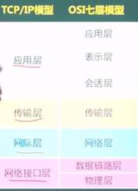
对应四层定义有如下协议（横着的虚线为分隔层）：
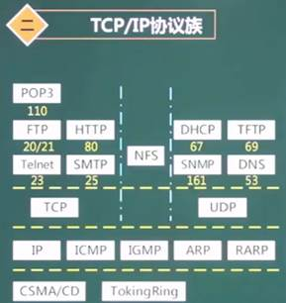
上图中左边五个协议是基于TCP的；
右边四个是基于UDP的。
STMP传输邮件报文采用的是ASCII编码格式；
HTTPS协议的端口是443；HTTP端口是80

关于协议
MIME是一个互联网标准，扩展了电子邮件标准，使其能够支持，与安全无关。
S/MIME：安全多用途互联网邮件扩展协议，与安全电子邮件相关。
SSL和HTTPS涉及到邮件传输过程的安全；
GP（全称：Pretty Good Privacy，优良保密协议），是一套用于信息加密、验证的应用程序，可用于加密电子邮件内容。

用户A和B要进行安全通信，通信过程需确认双方身份和消息不可否认。
A和B通信时可使用（数字证书 ）来对用户的身份进行认证；使用（数字签名）确保消息不可否认。
是关于用户身份进行认证也就是数字签名的认证，这里使用的应该是发送方的公钥，而能包含发送方公钥的是数字证书；
确保消息不可否认，也就是考查确保发送者身份的不可抵赖，所以这里使用的应该是发送方的数字签名。
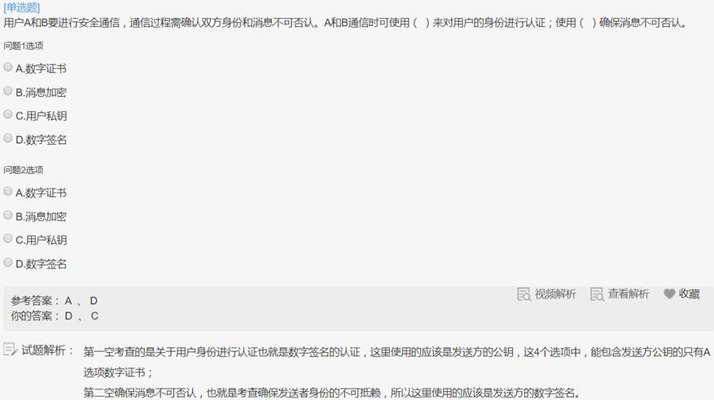

【真题，答案：B】
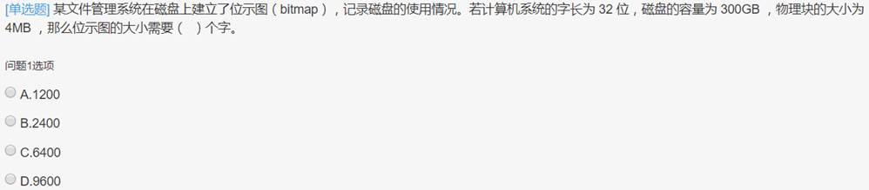
磁盘要用位示图来表示，需要将磁盘分为一个个物理块。
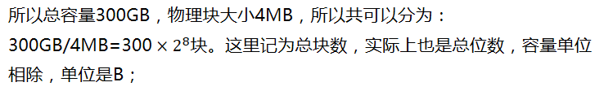
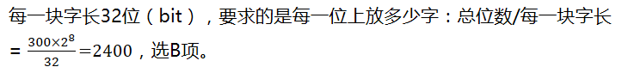

显示媒体，又称表现媒体，指物理设备，如I/O设备；
表示媒体：如各种编码方式；
传输媒体：传输数据的物理载体，如交换机、电缆等；
感觉媒体：作用于人的感觉器官，如声音、动画、图像等；

物权不是知识产权范畴；
我国专利授予采用先申请原则——先申请先得。

辅助软件维护过程中的活动的软件称为“软件维护工具”，它辅助维护人员对软件代码及其文档进行各种维护活动。
软件维护工具主要有：1、版本控制工具；2、文档分析工具；3、开发信息库工具；、4、逆向工程工具；5、再工程工具；6、配置管理支持工具。不包括“配置管理”

数据字典 = 数据流 + 数据项 + 数据存储 + 基本加工

编译：将高级程序语言翻译成机器语言程序（汇编形式，或机器代码形式）；
反编译：编译的逆过程；
反编译通常不能把可执行文件还原成高级语言源代码，只能转换成功能上等价的汇编程序；

程序的局部性表现在时间局部性和空间局部性：
（1）时间局部性是指如果程序中的某条指令一旦被执行，则不久的将来该指令可能再次被执行；
（2）空间局部性是指一旦程序访问了某个存储单元，则在不久的将来，其附近的存储单元也最有可能被访问。

关于词法分析和语法分析
词法分析查单词，是对源程序进行逐个字符地扫描，从中识别出一个个“单词”符号，主要是针对词汇拼写、是否为保留字的检查。
语法分析查表达式，是在词法分析的基础上，将单词符号序列分解成各类语法单位，如“表达式”“语句”和“程序”等。
语法规则就是各类语法单位的构成规则，主要是针对结构的检查。
语义分析是分析表达式的逻辑含义，功能。

绝对地址、相对地址和全文件名
上图中假设用户要访问文件book2.doc，且当前工作目录为MyDrivers,则该文件的绝对路径是（\MyDrivers\user2\，解析：绝对路径从根目录"\"开始，所以开头必定是"\"），相对路径是（ user2\，解析：相对路径从当前目录下一级开始，所以开头不是"\"）

该文件的全文件名为：\MyDrivers\user2\book2.doc

